Hamry nad Sáz. - FK Rudíkov (SO - 28.08.2021 – 16:30) (2021610A3B0501)
Výsledek (3:0) (Poločas (3:0))
Díváků: 110
Rozhodčí:
R 70010255 - Chromý Karel
AR1 98031796 - Chromý Karel
AR2 65020469 – Ing. Mach Josef
DFA: 62080295 - Trávníček Jiří

Hráči Rudíkov – zahajovací sestava:
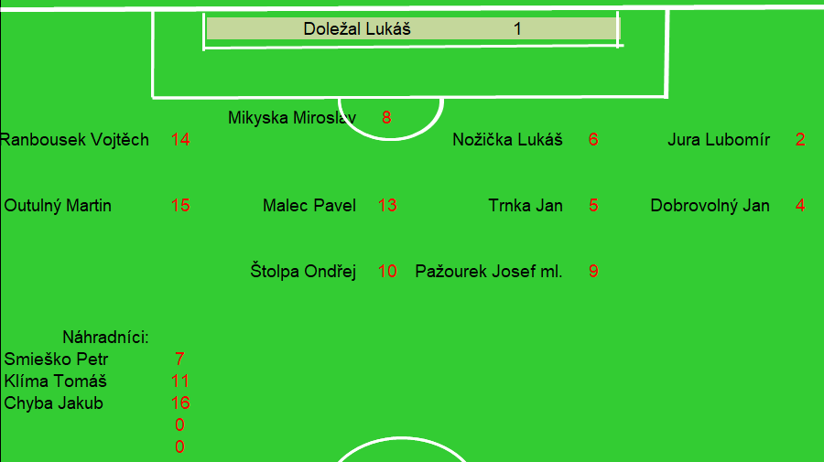

Rudíkov (věkový průměr: 27,2/26,1)
Soupeř (věkový průměr: 31,3/29,9)

Rudíkov - sestava:
Doležal Lukáš
Jura Lubomír, Outulný Martin, Dobrovolný Jan, Trnka Jan, Nožička Lukáš (K) (70. ŽK), Mikyska Miroslav, Pažourek Josef, Štolpa Ondřej, Malec Pavel, Rambousek Vojtěch

Soupeř - sestava:
Benc Lukáš B
Šabart Adam, Jun Jakub (7. branka na 2:0), Novotný Tomáš, Lóži Jakub (59. Miklík Jaroslav), Franěk Vít, Sojma Ivo, Gančev Jan (79. ŽK), Russ David (67. Zátopek Aleš (88. ŽK)), Havlík Dominik (K) (5. branka na 1:0, 43. branka na 3:0, 83. Culek Jaromír), Zedníček Vojtěch

KOMENTÁŘ:
Domácí o své výhře rozhodli už v prvním poločase
Hosté v 5. minutě přišli o míč na hranici velkého vápna domácího týmu, domácí odkopli míč na hrotového hráče Havlíka, který od poloviny hřiště utekl bránicím hráčům hostů a šel sám na Doležala. Doležal vyběhl a Havlík rutinérsky poslal míč podél Doležala do sítě. Netrvalo to dlouho a domácí hned v 7. minutě dobře zakombinovali na levé straně a přišel centr od brankové čáry před bránu a tam neobsazený Jun zvyšuje do prázdné brány na 2:0. Ve 12. minutě dostal k lajně přihrávku hostující Štolpa, poslal centr za obránce domácího týmu. Na centr si naběhl Pažourek a prostřelil brankáře Bence, když pomezní rozhodčí viděl, že padla branka, tak nepochopitelně začal signalizovat vymyšlený ofsajd. Jak takový rozhodčí může vůbec být v kraji, mával Rudíkov už v Bohdalově a tam zase nějak neviděl penaltový zákrok na Outulného, tak nevím co si o tom má rudíkovský fanoušek myslet. A to na obou těchto utkáních byl přítomen delegát!!! Ve 21. minutě hostující Dobrovolný zahrával rohový kop, přetáhl míč na vzdálenější tyč, kde byl kapitán hostů Nožička a poslal míč hlavou před bránu, kde nebyl žádný jeho spoluhráč. Ve 41. minutě zahrávali domácí hráči trestný kop do vápna hostů, tam byl nepokrytý hráč domácího týmu, posunul míč pod sebe na malé vápno a tam jeho spoluhráč nedokázal poslat míč do odkryté branky. Ve 43. minutě přišli opět hosté o míč při zakládání útoku na půlce soupeře, domácí opět nakopli míč na Havlíka, který dokázal míč vybojovat a projít mezi třemi obránci hostů a nakonec obešel i brankáře a poslal míč do prázdné brány a byl to už 3:0 pro domácí. Ve 45. minutě podnikli hosté útok po pravé straně, konkrétně to byl Štolpa, který poslal míč opět na Pažourka, ale před Pažourkem byl včas stoper domácího týmu a ukopl míč na rohový kop, z kterého hosté branku domácích neohrozili, a šlo se do kabin.

Domácí si vedení pohlídali
Do druhé půle šli hosté s tím, že jim nezbývá nic jiného než hrát mnohem aktivněji a snažit se zakončovat. V 53. minutě dostal možnost zahrávat trestný kop Nožička, poslal míč na Jury a ten z levé strany poslal míč do vápna na Štolpy, který z malého vápna nedokázal míč poslat hlavou do sítě, míč letěl na Pažourka, který špatně trefil míč a domácí obránce míč uklidil na rohový kop. V 56. minutě bránící hráč domácího týmu odkopl míč před velké vápno, kde byl hostující Mikyska a bez přípravy vystřelil, míč těsně minul levou tyč domácí brány. V 61. minutě domácí nakopli míč na nejlepšího hráče na hřišti Havlíka, který procházel mezi hostujícími stopery, hosté s vypětím všech sil ukopli míč na rohový kop. V 70. minutě přišla první šance domácího týmu v druhé půli, bylo to po trestném kopu, kdy míč šel za bránící hráče hostů, tam si zaběhl Miklík a poslal míč ke vzdálenější tyči, míč minul tyč a skončil na odkopu. V 73. minutě byli hosté nejblíže ke vstřelení alespoň čestné branky, zahráli rohový kop do vápna, kde přišla střela na bránu domácího týmu, střela byla tečovaná a jen reflexivní zákrok domácího brankáře Bence zabránil míči, aby skončil v síti. Pak už aktivita hostů opadla a domácí se usadili na polovině hostů, poslední šance v utkání přišla v 83. minutě, kdy se do míče opřel domácí Gančev a míč se otřel o tyč a skončil na odkopu. Ve druhé půli se tedy skóre neměnilo a stav zůstal 3:0.

FOTBALUNAS:

Hamry potvrdily roli favorita

Branky
5. D. Havlík , 7. J. Jun , 43. D. Havlík
Domácí o své výhře rozhodli už v prvním poločase.

Domácí po půli vedli
Kladiváři přivítali na svém hřišti Rudíkov. Začátek utkání patřil jasně domácím a už v 5. minutě šli do vedení. Vít Franěk poslal dlouhou průnikovou přihrávku na Dominika Havlíka, ten utekl obraně a nájezd proměnil - 1:0. V 7. minutě to bylo již 2:0. Pěknou akci po přihrávce Davida Russa zakončil do odkryté branky Jakub Jun. Hamry dál diktovaly tempo hry, ale větší šance nepřicházely. Až ve 43. minutě využil Dominik Havlík propadnutého balonu, který vybojoval, udělal dlouhou kličku brankáři a zvýšil již na 3:0.

Domácí si vedení pohlídali
Na začátku druhé půle chtěli ještě hosté s utkáním něco udělat, ale jejich střelecké pokusy mířily většinou mimo branku. Domácí si hlídali náskok a už se tolik dopředu nehnali. V 75. minutě mohl zvýšit ještě Jan Gančev, ale svoji střelu otřel pouze o tyčku a tak se již výsledek neměnil.

Ohlasy k zápasu

FC Hamry nad Sázavou
Dominik Havlík (hráč): Do utkání jsme vstoupili výborně a rychle jsme vedli o dvě branky. V závěru poločasu jsme přidali třetí gól a bylo prakticky rozhodnuto. Začátek druhé půle jsme trochu zaspali, ale soupeř nás naštěstí nepotrestal, takže nakonec jsme to i vzadu zvládli na nulu.
Autor: Martin Mužátko

